Grov sugkateter vid aspirationsrisk

Revidering i denna version
Revidering under rubrik: Bakgrund och syfte, Användning samt under bildtexter.

Bakgrund och syfte
Aspiration av ventrikelinnehåll eller blod i lungorna är en allvarlig komplikation som kan uppstå vid anestesiinduktion. Att införa användande av en grov sugkateter och en förbättrad rutin kan sannolikt bidra till att förbättra säkerheten vid intubation av patient med risk för aspiration.

Användning

Om patienten preoperativt bedöms ha en risk för aspiration, så ska det vid anestesiinduktionen alltid finnas en grov sugkateter kopplad, testad och placerad lättillgänglig vid patientens huvudända.

Den grova sugkatetern kan användas till:
- till att suga rent i svalget innan intubationen.
- vid kräkning: rikta sugen mot esofagusöppningen och sug tills det avtar; sug rent i svalget och sätt därefter ned sugen i den vänstra mungipan; rikta åter sugen mot esofagusöppningen och låt sugen sitta kvar i mungipan medan patienten intuberas.
- vid sjunkande O2-saturation: suga rent vid larynx ingången; gå förbi stämbanden och placera sugen en bit ned i trachea; koppla loss sugslangen och trä en glidbehandlad Frova intubationskateter genom sughandtaget (se bild 1); drag bort sughandtaget och trä en tub över ledaren och intubera patienten; blås upp kuffen; sug rent i tuben och trachea innan den första inblåsningen sker.

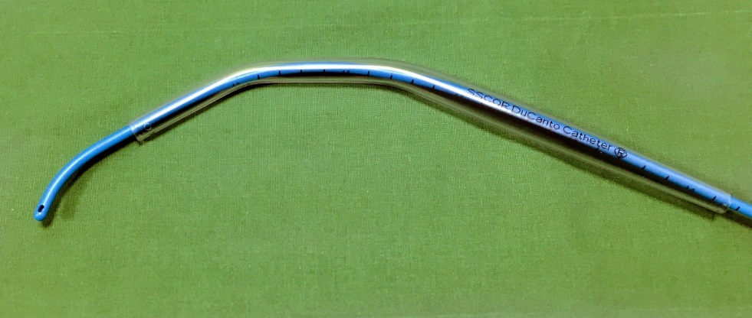

Bild 1: Intubationskateter trädd igenom en grov sugkateter

Koppling
Sughandtaget har oftast en hankoppling precis som anestesins sugslang, man behöver därför koppla en adapter (mellanslang) med en hon-koppling i båda ändar för att kunna koppla sugen till sug-systemet. En del tillverkare har redan vid leverans förmonterat en mellanslang på grov sugen. Se bild 2.

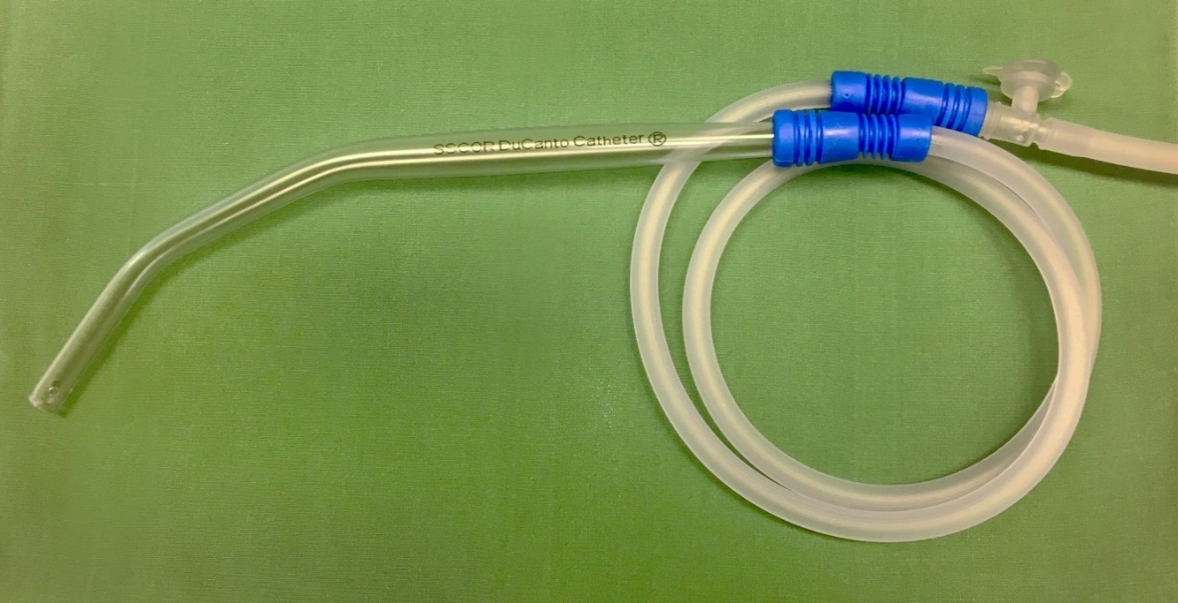

Bild 2: En grov sug ihopkopplad med mellanslang och sugkateter

Tillgänglighet
De grova sugarna ska finns på alla operationssalar (NÄL och Uddevalla), på IVA, på UVA, på akuten (i anestesins kommod), förlossningssalen samt på röntgen (förberedelserummet utanför MR). Lager finns i anestesiförrådet.

Referens
Root CW, Mitchell OJL, Brown R et al: Suction Assisted Laryngoscopy and Airway Decontamination (SALAD): A technique for improved emergency airway management. Resuscitation Plus. 1–2: 100005. doi:10.1016/j.resplu.2020.100005.

